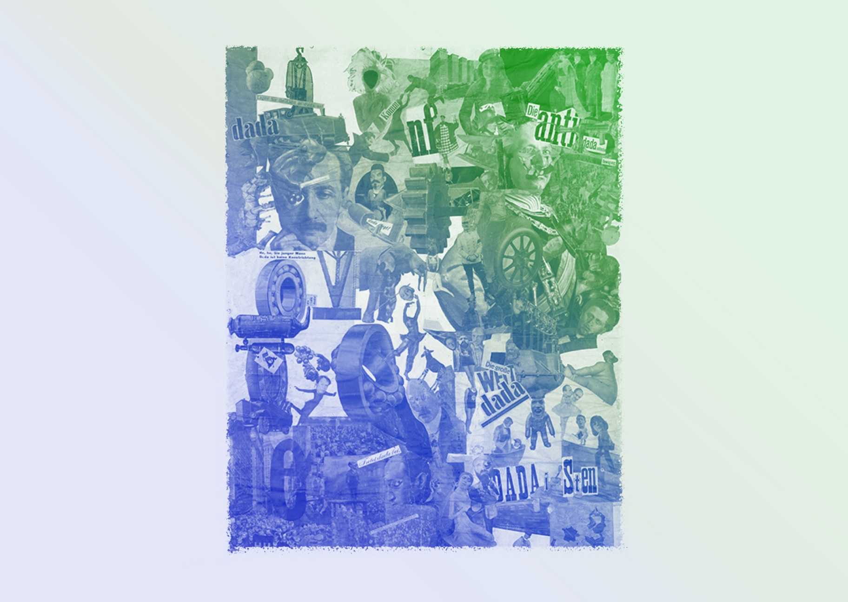
Exécution / Production / Réalisation
VF3
CONTINUUM HISTORIQUE :
Arts visuels (AVI) 7e année
PHOTOMONTAGE ET COLLAGE : Hannah Höch
Elle, il ou iel réalise
un triptyque
à partir de son travail d’exploration et d’expérimentation.

AVI Unité 7.3
ATTENTES ET
CONTENUS
D’APPRENTISSAGE

Consultez le programme-cadre en Éducation artistique – Arts visuels

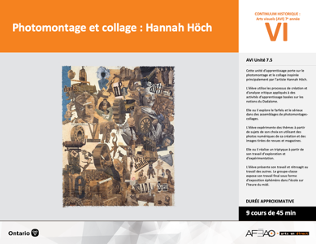

Version intégrale
PHOTOMONTAGE ET COLLAGE : Hannah Höch
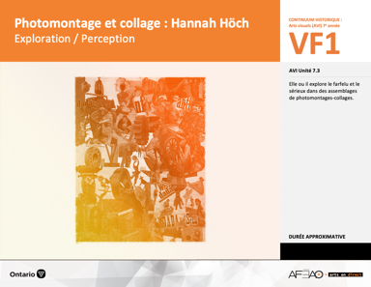
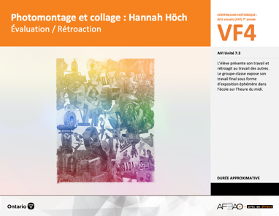
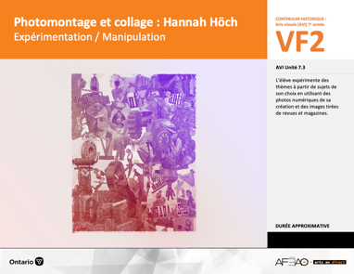
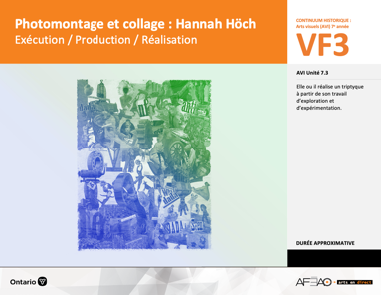
- PHOTOCOL_VF1_Annexe1
- PHOTOCOL_VF4_Annexe1
- PHOTOCOL_VF1_Annexe1
- PHOTOCOL_VF4_Annexe2
- PHOTOCOL_VF1_Annexe1
- PHOTOCOL_VF2_Annexe1
- PHOTOCOL_VI_Preunite
- PHOTOCOL_VI_Fiche
- PHOTOCOL_VI_Ligne
- PHOTOCOL_VI_Lexique
- PHOTOCOL_VF1_Annexe1
Documents d’accompagnement
Arts visuels
7e

B1.1, B1.3, B1.4
B2.1, B2.2, B2.3
B3.1, B3.2
VF1
Exploration / Perception
VF4
Évaluation / Rétroaction

VF3
Exécution / Production / Réalisation

VF2
Expérimentation / Manipulation

Table des matières
ÉQUIPE DE TRAVAIL

Conceptualisation
Henriette Éthier
Lise B. Goulet

Rédaction
Jo-Anne Dumont
Lise B. L. Goulet

Validation
Julie Courtemanche

Révisions pédagogique
et linguistique
Lise B. L. Goulet
Roseline Harrison

Provenance des « images »
WIKIPÉDIA, smarthistory.org

Crédits photographiques
Libres de droits d’auteurs

Mise en page
Anne Lizotte

- Description
- Liste des attentes et contenus
- Art visuels - 7e année
- Tableau des fondements théoriques à l’étude
- Art visuels - 7e année
- Déroulement
- Exécution / Production / Réalisation

VF2 : Expéri / Mani
VF4 : Éva / Rétro

VF1 : Explo / Percep

Version intégrale (VI)
VF3 : Exé / Prod / Réa

- Description

Cette unité d’apprentissage porte sur le photomontage et le collage inspirée principalement par l’artiste Hannah Höch. L’élève utilise les processus de création et d’analyse critique appliqués à des activités d’apprentissage basées sur les notions du Dadaïsme. Elle, il ou iel explore le farfelu et le sérieux dans des assemblages de photomontages-collages. L’élève expérimente des thèmes à partir de sujets de son choix en utilisant des photos numériques de sa création et des images tirées de revues et magazines. Elle, il ou iel réalise un triptyque à partir de son travail d’exploration et d’expérimentation. L’élève présente son travail et rétroagit au travail des autres. Le groupe-classe expose son travail final sous forme d’exposition éphémère dans l’école sur l’heure du midi.

Description de chaque étape du déroulement VF (fragmentée)
VF3 : Exécution / Production / Réalisation
Elle, il ou iel réalise un triptyque à partir de son travail d’exploration et d’expérimentation.

VF2 : Expéri / Mani
VF4 : Éva / Rétro

VF1 : Explo / Percep

Version intégrale (VI)
VF3 : Exé / Prod / Réa

- Liste des attentes et contenus
À la fin de la 7e année, l`élève doit pouvoir :
ARTS VISUELS

Attente :
- B1. produire diverses œuvres en deux ou trois dimensions en appliquant les fondements à l’étude et en suivant le processus de création artistique.
- B2. communiquer son analyse et son appréciation de diverses œuvres d’art en utilisant les termes justes et le processus d’analyse critique.
- B3. expliquer la dimension sociale et culturelle des arts visuels ainsi que les fondements à l’étude dans diverses œuvres d’art d’hier et d’aujourd’hui provenant d’ici et d’ailleurs.

CONTENUS D’APPRENTISSAGE
Pour satisfaire aux attentes, l’élève doit pouvoir :
Production et expression
- B1.1 recourir au processus de création artistique pour réaliser diverses œuvres d’art.
- B1.3 élaborer des œuvres en utilisant une variété d’éléments clés, de principes esthétiques et de techniques pour créer une illusion optique.
- B1.4 utiliser des techniques complexes dans la création de ses propres œuvres

Analyse et appréciation
- B2.1 recourir au processus d’analyse critique pour analyser et apprécier diverses œuvres d’art.
- B2.3 exprimer de différentes façons son appréciation d’œuvres d’arts visuels contemporaines.

Connaissance et compréhension
- B3.1 commenter l’utilisation de techniques et d’éléments clés créant des effets particuliers.
- B3.4 comparer divers indices socioculturels, y compris des référents culturels de la francophonie relevés dans les œuvres étudiées

VF2 : Expéri / Mani
VF4 : Éva / Rétro

VF1 : Explo / Percep

Version intégrale (VI)
VF3 : Exé / Prod / Réa

- Tableau des fondements théoriques à l’étude

ART VISUELS
FONDEMENTS À L’ÉTUDE 7E ANNÉE

Éléments clés
Ligne |  | Forme |  |  | Couleur |  |  |  |  |  |  | Texture |  |  |  | Espace
••• | type  direction  qualité | ••••• | géométrique  organique  composée ou composite  symétrique, asymétrique  volume |  | •  •  •  •  •  • | primaire, secondaire  nuance  chaude, froide, neutre  monochrome complémentaire  roue (cercle) chromatique  analogue |  |  |  |  |  | •  • |  | qualité  luminosité |  | ••••• | dimension  plan  perspective linéaire à un point de fuite  valeur  centre d’intérêt
Principe esthétique |  |  |  |  | Forme de représentation et technique
••••• | contraste  répétition  variété  équilibre  unité |  |  |  | •  •  •  •  •  • | dessin : dessin de contours  peinture : lavis, lavis avec sel, détrempe  impression : linogravure  collage : découpage  sculpture : pâte à modeler, mosaïque, neige  animation : argile, logiciel, ordinateur

VF2 : Expéri / Mani
VF4 : Éva / Rétro

VF1 : Explo / Percep

Version intégrale (VI)
VF3 : Exé / Prod / Réa

- Déroulement

Exécution / Production / Réalisation

Matériel, outil, équipement
- Prévoyez remettre l’impression des compositions « corps » du cours précédent et les dossiers de documentation.
- Prévoyez le matériel, les outils et l’équipement suivants :
  - 1 carton blanc (2 plis sans fini glacé) format « lettre, « légal » et « tabloïde » dépendant du temps dont vous disposez pour faire faire le travail final du triptyque en photomontage et collage : préparez 3 cartons de chaque format pour chaque élève pour ne pas être pris ou prise
à la dernière minute des choix que feront vos élèves;
  - ciseaux et bâton de colle blanche pour chaque élève;
  - rouleaux de ruban-cache en nombre suffisant : 1 pour chaque 2 élèves.

Enseignante / Enseignant
- Distribuez les compositions « corps » et le dossier de documentation.
- Expliquez que l’élève est maintenant rendu à l’étape du photomontage et collage de son triptyque.
- Pour ce faire précisez que l’élève reconstitue maintenant chaque composition sur le support cartonné de son choix : format « lettre », « légal » ou / et « tabloïde ». Avant de procéder au choix du format, expliquez que l’élève peut utiliser différents formats en autant que le montage du triptyque puisse le supporter. Chaque support sera assemblé aux deux autres avec du ruban-cache au verso.
- Expliquez la démarche à suivre :
- Disposez les images » de chaque enveloppe blanche de sorte à reconstituer chaque composition
  - Une fois chaque composition reconstituée selon la manière dadaïste et au goût de l’élève :
    - collez avec le bâton de colle tous les morceaux;
    - attention de mettre juste assez de colle, pas trop car il est difficile d’enlever l’excès sans tacher le support;
    - assemblez le triptyque avec le ruban-cache;
    - attention de bien mesurer les lisières de ruban-cadre pour que le verso soit aussi soigné que le recto.
- Circulez, supervisez et répondez aux questions au besoin. Utilisez l’Annexe 1 intitulée : Grille d’observation du travail des élèves
(voir : PHOTOCOL_VF1_Annexe1).
- Supervisez le nettoyage et le rangement. Recueillez les dossiers de documentations avec les enveloppes blanches et les impressions des compositions depuis le Travail d’expérimentation 1 à 4.

VF2 : Expéri / Mani
VF4 : Éva / Rétro

VF1 : Explo / Percep

Version intégrale (VI)
VF3 : Exé / Prod / Réa

Élève
- Écoute attentivement les directives de ton enseignant ou enseignante :
  - décide du format du support;
  - assemble tes trois compositions et effectue les derniers ajustements pour qu’elles soient conforme à la manière dadaïste;
  - colle toutes les « images » en portant attention à la propreté de tes compositions;
  - assemble le triptyque en ayant soin de mesurer tes lisières de ruban-cadre et que le verso soit aussi soigné que le recto.
- Dépose ton triptyque à l’endroit précisé et remets les outils de travail.
- Procède ensuite au nettoyage de ton espace de travail et remets ton dossier de documentation incluant les enveloppes blanches et l’impression
de tes compositions depuis le Travail d’expérimentation 1 à 4.

DOCUMENTS D’ACCOMPAGNEMENT

- PHOTOCOL_VF1_Annexe1

